В 2012 году ООН своей революцией провозгласила 20 марта Международным днем счастья.
Что такое счастье? С этим вопросом началось сегодня утро в средней группе. Ответы детей были абсолютно разнообразны (мама, какой то особенный день, новая игрушка и.т.п. ). Дети узнали немного истории об этом празднике и то что символом данного праздника является подкова.
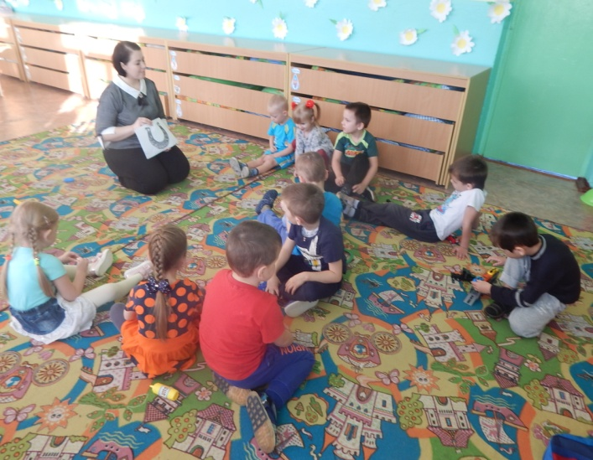
Сегодня в этот день в детском саду мы со средней группой решили провести акцию «Подари счастье». Так как символом счастья является подкова. Дети дари окружающим «Подковы на счастья».
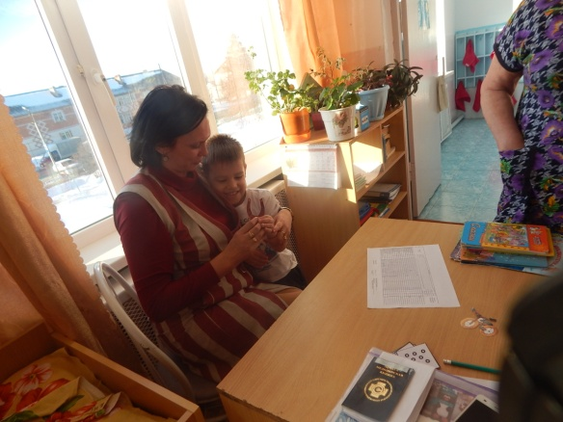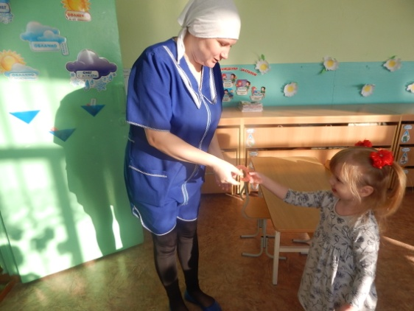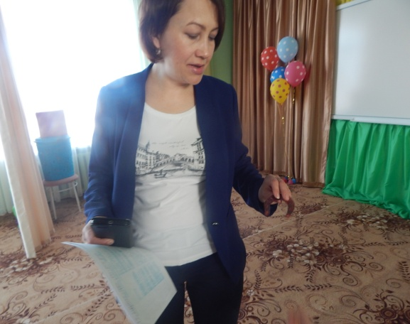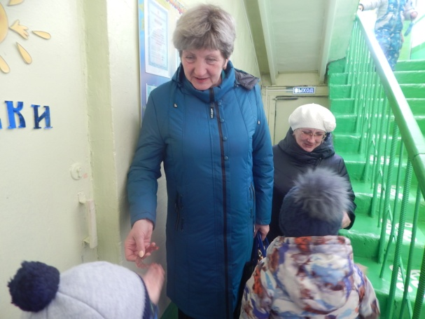
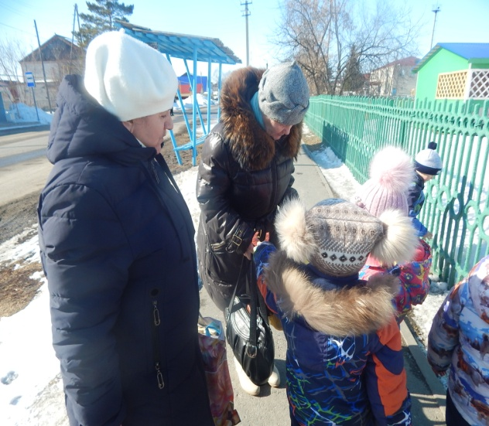

Каждый гонится за счастьем, не замечая, что счастье ходит за ними по пятам.
Бретольд Брехт

Авторы репортажа:
Сербулова Татьяна Владимировна воспитатель,
филиала МАУ ДО "Сорокинский центр развития ребёнка-детский сад №1"-
"Сорокинский центр развития ребёнка-детский сад №4"

